SJTU公司
立项建议书

项目名称：外卖助手
□多人项目 □单人项目
联系人学号和姓名：
5140379015 殷豪
5140379209 吴逸伦
5137169011 陈伟业
5140379021 杨靖航
联系电话：
13262278003
电子邮箱：
jsyhpain@163.com

2016 年5 月
- 项目的必要性

外卖已经成为大学生活很重要的一部分，仅从交大而言，在校园中经常可以看到配送员全天24小时不间断的为同学服务。外卖市场同样存在严重的竞争，包括资本，市场，服务等全方位的竞争。

我们小组从生活中观察到的现状出发，认为目前的外卖的配送服务还存在一些不安全的隐患有待提升。外卖配送员经常一边骑车一边打电话通知订外卖的同学，极易与其他汽车或行人发生碰撞。如果有一款软件可以自动拨打未来几分钟会送到的同学的电话，并允许同学们在手机端查看自己的外卖的派送情况，将会对一个外卖商家加分，并提高其竞争力。

为了提高校园的安全度，让学生们与配送员更便捷，我们决定以外卖助手为题，开发一款协助配送员配送外卖的软件。
项目目标和特性
项目的目标和所开发软件的定位：

首要目标是实现对外卖配送员位置的实时分析以及对将要派送的外卖的分析。软件定位为一款外卖派送的辅助软件，作为其他外卖app的扩展应用。
本项目预计实现的所有特性：
1. 支持多家（或某家）外卖app的订单导入。
2. 支持用户（配送员）安排配送订单顺序。
3. 实时定位外卖配送员的位置。
4. 提前呼叫或发送短信给即将收到外卖的客户。
5. 允许客户通过网页或app查看自己的外卖派送进程。
目前市场来看，此app不存在已经在用的助手软件。竞争软件几乎为0。倘若与其他外卖app联手，为其提供助手的功能，则可以提高助手软件的存活率。潜在的竞争对手也是其他的外卖app，因其可能借鉴我们的助手软件，自己开发并实现此功能。
为了避免此风险，我们可以采用与多家外卖app合作的方案，即：所有的外卖软件都可以与助手实现订单导入接口，这样外卖配送员将更倾向于使用我们的助手软件（一次配送将涉及多家外卖公司）。 但是目前来说，为了降低技术风险，我们将仅连接饿了么的接口，对其订单进行配送安排等服务。

- 项目技术方案

1、架构设计
本项目采用分层架构中的三层(Three-tiers)架构方法。在这种架构方法中，客户端程序只负责用户界面的呈现，并通过中间层与数据库进行交互。

逻辑架构：
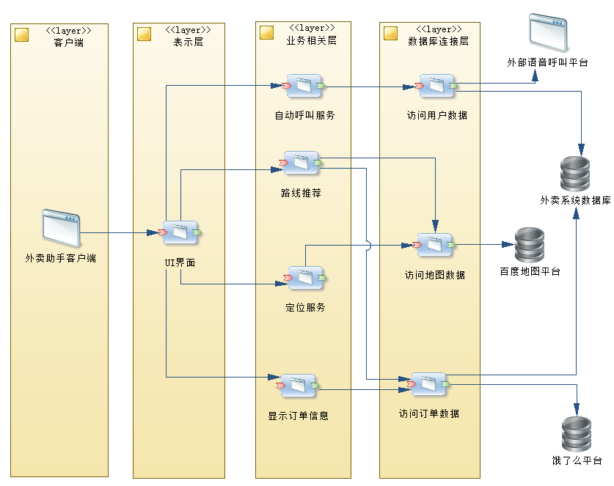

物理架构：
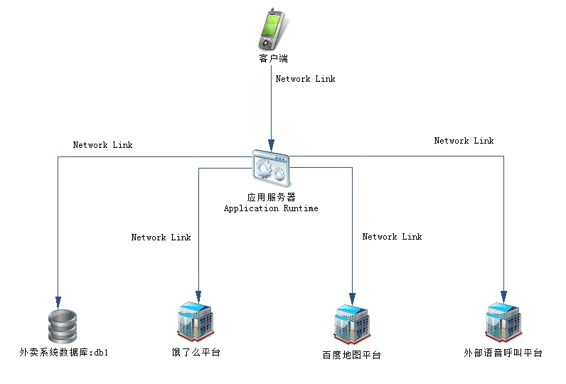
在这个结构中，用户和商家通过表示层进行操作，业务相关层处理相应的请求，访问数据库并对数据进行操作，将结果信息显示给用户和商家。
这种架构使得各个开发人员只需要负责自己所负责层的逻辑，有利于充分发挥其特长，便于项目的管理。同时，由于层与层之间逻辑严格分离，耦合度较低，各层只需维护各自的标准接口，便于开发人员进行复用、修改，提高了项目的可维护性。

2、本项目所采用的建模工具、编程语言、工具、框架

采用C/S架构：客户端（C）为运行在Android平台的app，服务器端（S）运行在本地PC服务端上。
本项目的建模工具使用PowerDesinger Ver16.5.
本项目使用Java语言以进行Android开发，IDE为eclipse和Android Studio
图片加载：picasso；
依赖注入：dagger；
数据库：ormlite；
json解析：Gson；
连接服务器：http+json volley；
服务：Servlet 、Netty、AXIS2
外部数据导入：饿了么与百度地图均提供Open API接口。
本项目使用Git进行版本控制和管理。

- 项目风险分析和里程碑计划
- 项目风险：
- 外部获取订单接口
虽然饿了么提供API，但是由于是第一次做，可能不能很好地获得订单信息
- 外部获取地图信息接口
由于是第一次做，对百度地图、高德地图的API不是很熟悉，可能会遇到获取地图信息上的困难
- 路线推荐功能
由于要自己设计路线推荐算法，能够考虑到的情况有限，在一些特殊情况，路线推荐算法的合理性可能会无法保证
- 自动呼叫功能
对呼叫中心的API不了解，可能自动呼叫效果没有预期的那么好
- UI设计
由于是第一次实现一个app的UI设计，在实现良好UI设计上可能会遇到困难
- 里程碑计划（后期可能根据实际情况进行调整）：
日期 | 阶段 | 任务描述 | 风险 | 预期效果
6.1-6.26 | 准备和学习 | - 准备、学习使用涉及到的API |  | 熟悉API的调用
6.27-7.08 | 迭代一 | - 实现访问订单数据、显示订单信息  - 测试和改进 | 风险（1） | R1编码完成
7.09-7.22 | 迭代二 | - 实现定位服务、访问地图数据  - 设计路线推荐算法  - 测试和改进 | 风险（2）（3） | R2编码完成
7.23-8.14 | 迭代三 | - 实现路线推荐、自动呼叫功能  - 测试和改进 | 风险（4） | R3编码完成
8.15-9.1 | 迭代四 | - 细化APP UI  - 测试和改进 | 风险（5） | R4编码完成
9.1-9.10 | 产品发布 | 调整产品 |  | R4产品发布

- 项目预期成果
项目验收时至少应交付以下成果：
- 《项目计划》
- 《迭代计划》（每个迭代开始前编写迭代计划）
- 《迭代评估报告》（针对多人项目，每个迭代结束后编写迭代评估报告）
- 《SRS文档》和用例模型（.oom）
- 《软件架构文档》和分析设计模型（.oom）
- 《测试用例》和《测试报告》
- 《项目总结报告》
- 源代码和可执行代码
- 安装包
- 演示视频文件（包括安装、运行、功能等）
- 演示PPT]

